ANEXO No 1

ESPECIFICACIONES TÉCNICAS MÍNIMAS REQUERIDAS

Para lo anterior se diligencia la información en el siguiente cuadro:

ÍTEM | CONDICIONES TÉCNICAS MÍNIMAS | CUMPLE | NO CUMPLE
1 | DETOL - CAMAROTES METALICOS (LITERAS METALICAS)  CAMAROTES  Litera metálica empleada por el personal de la Fuerza Pública NTMD0042-A2.  Diseño y construcción. Debe ser armable/desarmable y estar conformada por los siguientes componentes: Marcos frontales (cabecera y pie), largueros, refuerzos, soporte diagonal y tendidos de madera.  La construcción de las partes debe ser uniforme de tal forma que las mismas puedan ser intercambiables cuando se requiera.  Las operaciones de soldadura que se realicen se deben hacer por arco eléctrico con un electrodo consumible tipo MIG garantizando una adecuada fusión, durabilidad y acabado homogéneo, sin roturas, poros, grietas, faltas de llenado o algún defecto que pueda causar una fractura.  El diámetro del agujero para pasador no deberá exceder el diámetro de éste en más de medio milímetro (0,5 mm).  La tornillería empleada debe utilizar rosca fina de seguridad y estar acompañada por tuerca y arandela.  Dimensiones en milímetro Litera  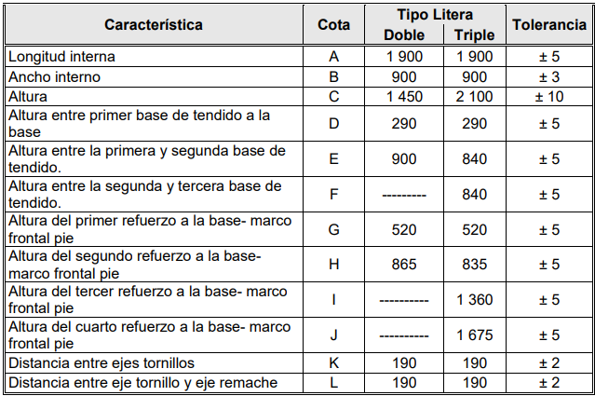  Dimensiones en milímetro chapeta  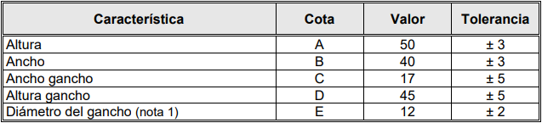  Dimensiones en milímetro baranda protección  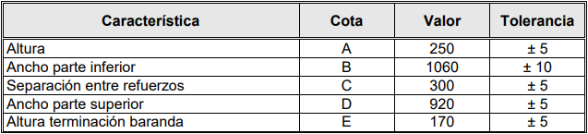  Dimensiones en milímetro tendido de madera  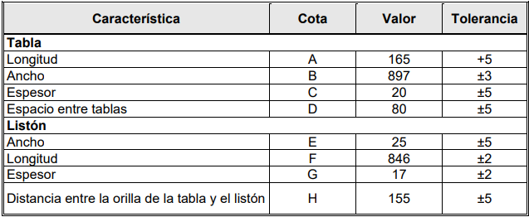

CONDICIONES TÉCNICAS ADICIONALES VERIFICABLES Y DE OBLIGATORIO CUMPLIMIENTO
ITEM | CONDICIONES TÉCNICAS ADICIONALES VERIFICABLES | CUMPLE | NO CUMPLE
1 | El contratista debe comprometerse por escrito a remplazar en un plazo máximo de cinco (5) días siguientes a la entrega de los bienes, aquellos que no cumplen con las especificaciones técnicas o que presenten imperfecciones de fábrica, por otros que cumplan con las mismas condiciones técnicas aquí señaladas.
2 | CAPACIDAD OPERATIVA: El contratista deberá certificar por escrito que cuenta con la capacidad operativa, equipos, herramientas, materia prima, insumos, transportes y áreas de trabajo necesarias y adecuadas técnicamente para el cumplimiento del objeto del contrato.
3 | El contratista se compromete a sostener los precios después de presentada su oferta y durante la ejecución del contrato o adiciones que se presenten.
4 | El contratista deberá certificar por escrito los datos de una persona que a cargo de realizar coordinaciones entre el supervisor y la empresa.
5 | El contratista deberá presentar en forma escrita una garantía de calidad, por un término no inferior a un (01) año, que iniciará a partir de la entrega de los mismos.
6 | Buenas prácticas ambientales: Durante la ejecución del contrato, el contratista es responsable de dar estricto cumplimiento a la normatividad vigente en materia ambiental y social. En caso de establecerse conductas, hechos o actividades consideradas infracciones en materia ambiental o que sean violatorias de la normatividad vigente o el incumplimiento de los actos administrativos emanados de la autoridad ambiental competente, lo hará acreedor de las acciones preventivas y sancionatorias establecidas por la Ley. El Contratista es el único responsable de los procedimientos administrativos que de este incumplimiento se deriven.
7 | Los elementos deben ser nuevos y de primera calidad, para lo cual se realizará una verificación de todos los elementos que se entregan.
8 | El contratista favorecido deberá asumir todos los costos directos e indirectos, incluidos almacenamiento, empaque, embalaje, transporte, instalación y seguros, entre otros, para la entrega de los elementos sin costo adicional para la Policía Metropolitana de Ibagué y sus unidades adscritas.
9 | Es de responsabilidad exclusiva del proponente los perjuicios a la salud que se cause al personal policial, con productos suministrados, de conformidad con lo reglamentado en el inciso segundo del artículo 78 de la Constitución Política de Colombia: "(...) Serán responsables, de con la Ley, quienes en la producción y en la comercialización de bienes y servicios, atenten contra la salud, la seguridad y el adecuado aprovisionamiento a consumidores y usuarios.
10 | El contratista deberá CERTIFICAR POR ESCRITO que se compromete a entregar, suministrar, distribuir e instalar los elementos relacionados con las características técnicas, de acuerdo al numeral del LUGAR DE ENTREGA, sin costo adicional para la Policía Nacional.
11 | El oferente deberá CERTIFICAR POR ESCRITO que los bienes serán instalados y entregados en perfecto funcionamiento en la dependencia o Unidad Policial requerida respectivamente, previa coordinación con los supervisores delegados en el contrato.
12 | Los posibles oferentes certificaran por escrito que los colores y características técnicas de los elementos objeto del presente estudio previo serán coordinados con el supervisor del contrato, debiendo poner a disposición un asesor comercial adscrito a la empresa el cual servirá de enlace para el normal desarrollo y ejecución del contrato, para lo anterior deberán indicar el NOMBRE COMPLETO, NUMERO DE DOCUMENTO DE IDENTIDAD, NUMERO TELEFONICO Y DIRECCION DE TRABAJO para las respectivas coordinaciones.
13 | El oferente deberá acompañar con su oferta catálogo de los elementos ofrecidos, que incluyan funcionamiento, especificaciones técnicas y fotografía.
14 | CAMBIO, REPOSICION Y/O REEMPLAZO DE ELEMENTOS: EL oferente deberá CERTIFICAR POR ESCRITO el reemplazo de los elementos defectuosos que no cumplan con las especificaciones técnicas exigidas, el cambio de los elementos deberá efectuarse en un plazo no superior a (05) cinco días sin variar el plazo de la entrega y de igual manera deberán ser entregados de acuerdo al LUGAR DE ENTREGA en coordinación con el supervisor, el costo será asumido por el oferente. Por lo anterior la empresa deberá anexar número telefónico de la ciudad correspondiente, para realizar los respectivos reportes.
15 | COSTO UNITARIO: El posible oferente deberá certificar por escrito que garantizara que el costo unitario propuesto en su oferta, se mantendrá durante el término de ejecución del contrato.
16 | Con el fin de garantizar la calidad de los bienes o servicios a contratar y evitar incumplimientos en la ejecución del futuro contrato, se requiere acreditar experiencia en proyectos iguales o similares al objeto de la presente invitación, tal acreditación será avalada con la presentación de certificaciones y/o contratos, de proyectos iguales o similares al presente proceso contractual cuya suma supere el 100% del presupuesto asignado al presente proceso, con empresas públicas o privadas, para lo cual el oferente deberá aportar certificaciones y/o contratos.  • No se admiten certificaciones de subcontrataciones.  • No se admiten auto certificaciones de suministro propias.  • No se tendrán en cuenta contratos en ejecución (entiéndase en ejecución hasta el recibo final).  • No se aceptan certificaciones con enmendaduras.  • No se aceptarán certificaciones cuya calificación sea mala o deficiente  NOTA 1: Las certificaciones serán objeto de verificación; no serán tenidas en cuenta aquellas certificaciones en las que no se pueda constatar que el contratista cumplió a cabalidad con el objeto contractual.  NOTA 2: Si el contrato corresponde a un contrato ejecutado bajo la modalidad de consorcio o unión temporal, el valor del contrato a considerar será igual al valor total facturado del contrato multiplicado por el porcentaje de participación de cada uno de los integrantes, para lo cual se deberá anexar copia del documento consorcial o de unión temporal donde se pueda verificar el porcentaje de participación.

